Lägesrapport från projektet Upper Fulladou women for change, augusti 2021

Projektet startade redan i februari med ett seminarium tillsammans med projektledningsgruppen i Bansang, med en övergripande genomgång av projektet och projektmetoder. Enligt planerna skulle Rosalie ha åkt ner och deltagit i seminariet men det var helt omöjligt pga Corona. Efter seminariet var det mycket administration som skulle falla på plats, bl.a. undertecknandet av vårt partneravtal med 7 bilagor. Hur skickar man en stor hög med papper till en by i Gambia som inte ens har eller ens kunde skaffa, en brevlåda? Till slut kunde vår kontaktperson som vi mejlade avtalen till få dom utskrivna och alla handlingar påskrivna. Men hur skickar man sedan tillbaka det om man inte har en scanner? Och när ForumCiv inte godtog de fotograferade sidorna som vi fick i WhatsApp – och det var många sidor. Det löste sig till slut.

Dessutom har vi haft oväntat stora problem med att få överföring av pengar att fungera genom banksystemen. Till slut fick vi ansökan hos ForumCiv om att få göra undantag från att skicka pengar via banksystemen och i stället föra över pengar via Western Union. För att få ett sådant beslut krävdes ett omfattande beslutsunderlag till ForumCiv och nya tilläggsavtal både för oss och för vår partner i Gambia. Det tog mycket tid och energi ett tag på försommaren.

Till slut fick vi i väg pengar via Western Union så att vår partner åtminstone kunde köpa mobiltelefoner och få tillgång till en lokal och installera wifi, vilket underlättade vår gemensamma kommunikation.

Eftersom ForumCiv kräver att vi ska skicka pengar genom banksystemen och vi har haft så många problem med det, passade Rosalie på att besöka den gambiska bankens huvudkontor i Serrekunda när hon var i Gambia i juni. VI fick klart för oss att vi gjort rätt och med Gunillas bankerfarenheter har vi hittat rätt avdelning och kontaktperson i Banken och nu ser det ut att fungera så som det ska och det tar BARA en vecka att få pengarna insatta på vår partnerorganisations bankkonto Basse.



Rosalie kunde äntligen åka i väg till Gambia i slutet på juni och besökte Bansang mitt i regnperioden med tryckande hög värme och dramatiska regnoväder.

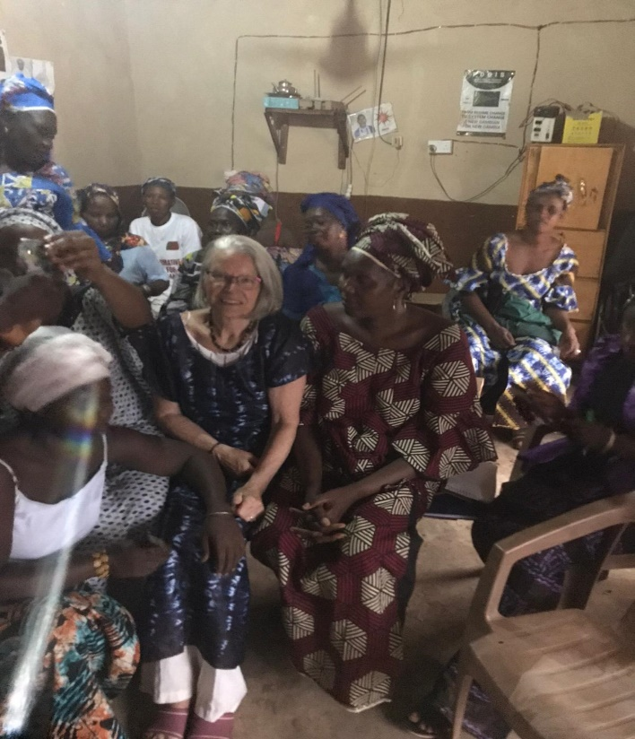

Hur långt har vi då kommit i projektet?
Vi har tillsammans genomfört en cirkelledarutbildning om 5 träffar, varav 3 digitalt via WhatsApp och 2 i Bansang i juni när Rosalie var där på besök. Den avslutades med att 8 cirkelledare förklarade sig redo att leda olika cirklar 2 och 2 .
Vid Rosalies besök i juni/juli hade projektledningsgruppen en nystart med genomgång av hela projektplanen. Gruppen har utökats med Juma Sidebeh, en erfaren projektledare och byutvecklare som jobbar i ett närliggande område. Hon är beredd att stötta dem i projektledningsgruppen som är nya i sin projektledarroll. Vi har också fått en ny dokumentationsansvarig i Ami Huma, efter att den tidigare gift sig och flyttat från Bansang. På grund av den höga värmen klarade inte Rosalie att stanna i Gambia så länge som planerat, utan tvingades avbryta sin vistelse lite i förtid och åka hem till Sverige. Men innan dess hann hon med två dagars uppdatering med Fatou som bor i Brikama, Gambia, för att Fatou ska kunna bistå med de uppgifter framöver som inte Rosalie klarar under den varma och regniga perioden i Gambia.
Projektgruppen i Bansang har nu hyrt en lokal som högkvarter för projektet under året och inhandlat, med hjälp av projektmedel, stolar, en dator, 12 mobiltelefoner, en fläkt med batteridrift eftersom elektriciteten så ofta inte fungerar. Wifi med router är också installerad.
Fatou har nu i augusti varit i Bansang några dagar och bl.a. genomfört en 3-dagars utbildning för 6 - 8 personer i projektledning/styrelse/cirkelledare i att använda datorn för projektet. Dessa får nu föra sin kunskap vidare till fler.
Den 14 augusti genomförde vår partner ett mycket lyckat, stort heldags-seminarium med flera medverkande. Det handlade om Kvinnors villkor: rättigheter, resurser och representation på olika nivåer, och hur fattigdomen främst drabbar kvinnor. Medverkade gjorde inbjudna politiker, polis, sjukhuspersonal med uppgifter i Child protection Alliance och Stopcenter mot våld mot kvinnor samt Fatou Touray. Flera av medlemmarna i vår partnerorganisation rapporterade om projektets syften, vad som skett hittills och bjöd in till studiecirklar och en ny cirkelledarutbildning som de själva ska hålla i. Fem angränsande byar hade inbjudits att skicka delegater.
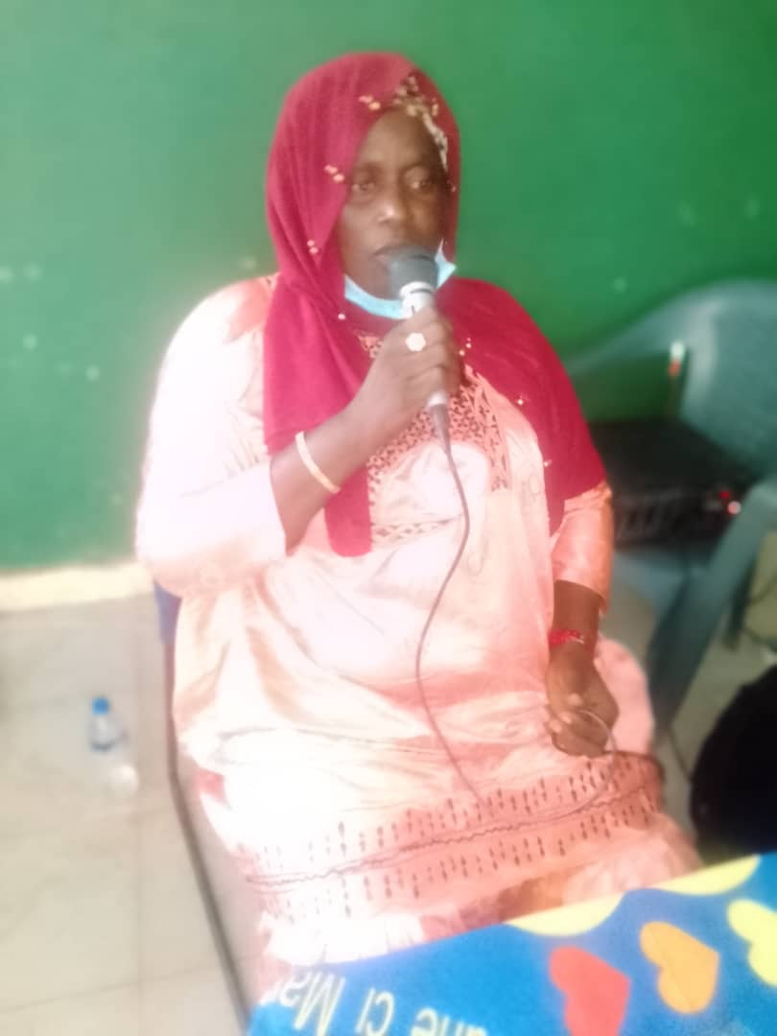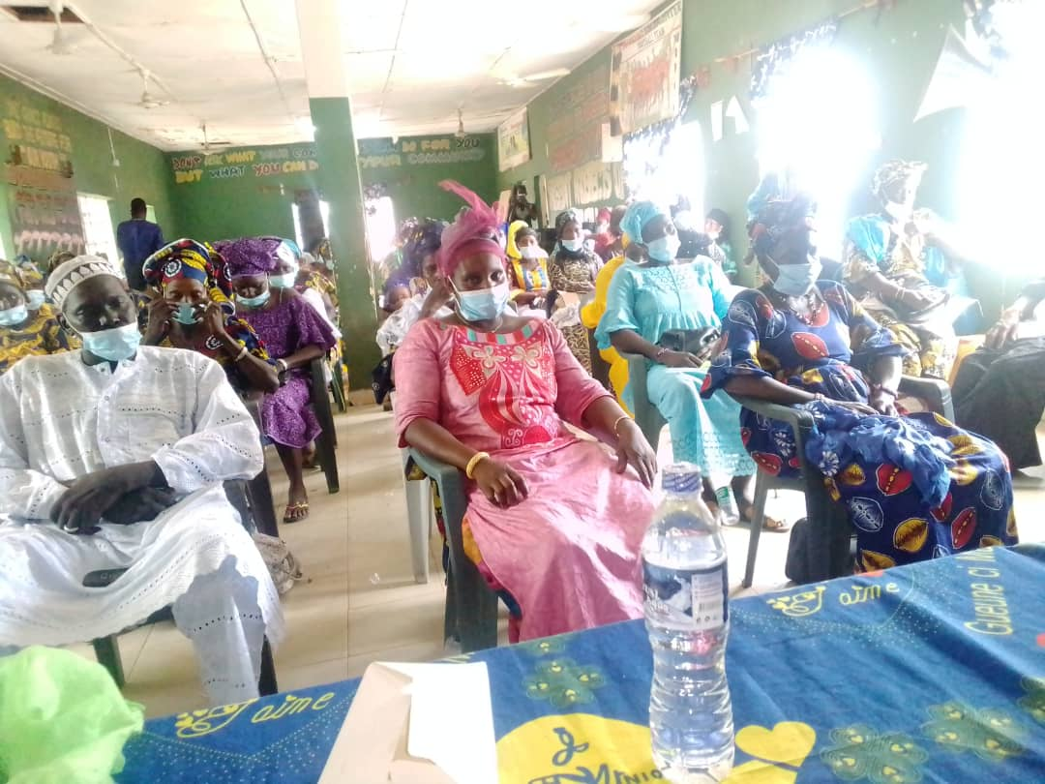

Nu måste vi fokusera på uppföljnings- och utvärderingsmetoder i samarbetet mellan den svenska och den gambiska projektledningsgruppen, och att stötta cirkelledarna i sitt arbete.
Vi i den svenska projektledningsgruppen umgås ständigt på nätet, och ibland också fysiskt för att baxa det här projektet framåt. Det är ju speciellt krävande eftersom det är vår partnerorganisations första projekt någonsin, och eftersom flera av dem inte har någon vana alls vid internet. Men det ger också så väldigt mycket tillbaka! De är så enormt engagerade, nyfikna och ansvarstagande så det är en ren fröjd!
Rosalie och Gunilla och Ingrid

